**PRODUÇÃO E AVALIAÇÃO DO JOGO TABELA PERIÓDICA COMO MÉTODO FACILITADOR DA APRENDIZAGEM**

Grace Kelly Lima SOBRINHO1

José Alonso Lisboa dos SANTOS 1

José Ilson da SILVA1

Kywya Samylla Torquato dos SANTOS1

Magnólia Carla Conceição dos SANTOS2

Kelly Cristina Barbosa Silva SANTOS3

Aldenir Feitosa dos SANTOS4

1 Bolsistas do PIBID e Graduandos do Curso de Licenciatura em Química, Uneal; 2 Supervisora do PIBID e Professora da Escola Estadual Manoel André; 3 Mestranda do Programa de Pós-graduação em Análises de Sistemas Ambientais (PPGASA) do Cesmac; 4 Supervisora do PIBID, Docente do Curso de Licenciatura em Química, UNEAL e do PPGASA do Cesmac.

e-mail: grace.kelly.lima@hotmail.com

**RESUMO**

A tabela periódica é um instrumento necessário no ramo da química. Seu uso é importante pois sistematiza os elementos químicos de forma ordenada por seus números atômicos, configuração eletrônica e propriedades periódicas. Este ordenamento mostra tendências periódicas, tais como elementos com comportamentos similares na mesma coluna. Também mostra quatro blocos retangulares com propriedades químicas similares. Em geral, dentro de uma linha (período) os elementos são metálicos na esquerda e não metálicos na direita. Embora seja um instrumento de pesquisa, há uma grande dificuldade de os alunos entenderem como funciona a tabela periódica, saber seus componentes e localização dos elementos. Nesta perspectiva objetivou-se construir e avaliar o Jogo da Tabela Periódica como instrumento fixador e facilitador para entendimento do conteúdo. Foram recortados 118 quadrados (9x9cm) em diferentes cores de papel EVA e preenchidos com o símbolo, nome, número atômico, número de massa e a distribuição eletrônica dos elementos com marcadores permanente. O jogo foi aplicado em sala de aula e durante o período de sua aplicação foi observado sua aceitação pelo aluno em função do seu nível de adesão voluntária em participar da atividade e dos depoimentos sobre ela. O uso dessa metodologia facilitou a compreensão do conteúdo. A participação e interação da maioria dos alunos foram observadas durante a prática, pois a mesma estimulava os alunos a vários questionamentos em relação ao conteúdo. Os resultados obtidos aliados às observações do comportamento dos alunos e aplicação da prática possibilitou concluir que são de suma importância no processo ensino-aprendizagem.

**PALAVRAS-CHAVE:** Tabela Periódica; Química; Lúdico.

**INTRODUÇÃO**

O Ensino de Química de forma tradicional é observado pela memorização e repetição de fórmulas, nomes, cálculos que não permite a relação meio distante da realidade dos alunos, fazendo com que os mesmos achem a química uma disciplina tediosa. Tornou-se evidente a dificuldade dos alunos em conseguir assimilar conteúdos de química e saber onde o mesmo pode ser aplicado, por isso que cada vez mais a implantação de atividades lúdicas veem demonstrando que junto com a contextualização tem-se grande força quanto ao processo de ensino aprendizagem dos alunos, estimulando o lado curioso e críticos dos mesmos (BARROS et al., 2016).

“Dessa forma é evidenciada a importância de se aplicar metodologias alternativas, como jogos lúdicos no ensino-aprendizagem como forma de dinamizar as aulas, estimular o interesse dos alunos pelas aulas de química, melhorando sua compreensão, como também enriquecendo o espectro de meios e metodologias para alcançar uma aprendizagem concreta.” (BATISTA, 2016, p.1).

Santana (2016) também corrobora com Batista, pois relata que a utilização de jogos e atividades lúdicas contribui para a mudança desse ensino tradicional. O uso dessas atividades tanto no Ensino de Ciências ou de Química é recente nacional como internacionalmente. Vários autores têm apresentado jogos e destacado sua eficiência para despertar o interesse dos alunos pela Química.

Segundo BATISTA (2016) as atividades lúdicas cada vez mais vêm ganhando espaço em meio à metodologia escolar, fazendo com que o aluno deixe de ser passivo e passe a ser ativo quanto à participação nas aulas, de forma construtiva de seu conhecimento, que quando se trabalha essa metodologia em sala de aula passa a ser um forte aliado para o ensino visto que, um jogo pode ser uma boa estratégia para fazer com que os discentes se aproximem do conteúdo.

O jogo deve ser elaborado com uma dinâmica que possibilite propiciar não só aos alunos, mas também aos professores o estímulo ao raciocínio e reflexão de determinado conteúdo bem como o desenvolvimento de suas competências e habilidades que por sinal aumentam a motivação dos alunos na aula de Química, aonde o lúdico vem atuar e integrar, interagindo entre alunos como trabalho em grupo e na construção físico e social. Como também facilitar o entendimento do conteúdo, que muitas vezes são difíceis e abstratos (SANTANA 2016).

Assim o objetivo deste trabalho é construir e avaliar o Jogo da Tabela Periódica como instrumento fixador e facilitador para entendimento do conteúdo. Logo, a montagem da Tabela Periódica tem o intuito de facilitar reconhecimento dos elementos, da família e período e apresentação inicial do conteúdo.

**MATERIAIS E MÉTODOS**

Para a construção do Jogo Tabela Periódica foram utilizados: papel EVA nas cores vermelho, amarelo, verde, azul, rosa, laranja, branco, roxo e cinza; cartolina; tesoura; régua; canetas e marcadores permanentes. Foram recortados 118 quadrados (9x9cm) e preenchidos com o símbolo, nome, número atômico, número de massa e a distribuição eletrônica dos elementos, após essa etapa, foram colados em uma cartolina que servia como base para a montagem da tabela periódica.

Para alcançar o objetivo proposto, o presente trabalho foi desenvolvido a partir de questionários semiestruturados e da aplicação do jogo com a tabela periódica, tendo como sujeitos da pesquisa, estudantes da Escola Estadual Manoel André, situada no município de Arapiraca – AL, e assim, analisando a prática realizadas pelos bolsistas do PIBID de Química da Universidade Estadual de Alagoas na referida unidade escolar.

A prática, aula lúdica, foi aplicada de forma dinâmica com os alunos das turmas do ensino médio sobre a tabela periódica fazendo a separação de três elementos químico para cada aluno e em seguida esses alunos teriam que colocar em sequência cada elemento químico correspondente na tabela. No final, a equipe de bolsistas do PIBID corrigia se o aluno acertou. Portanto a tabela periódica foi fixada na parede da sala de aula, na qual a mesma foi construída com materiais de fácil acesso, promovendo uma maior fixação do conteúdo abordado.

**RESULTADOS E DISCUSSÃO**

O uso de recursos didáticos em sala de aula permite ao aluno participar do processo de construção de conhecimento, percebendo a verdadeira relação entre a teoria e a prática. Assim acredita-se que trabalhando com conceito, procedimentos e a prática na disciplina de Química, a aprendizagem pode se tornar efetiva ou mais bem aceita, apresentando uma ferramenta nova que possa ser trabalhada de forma diferente do cotidiano escolar, descontraída e atrativa.

Assim foi planejada e confeccionada a tabela periódica, após ter sido concluída foi aplicada em duas turmas do primeiro ano do ensino médio, turno matutino, foram contempladas com a tabela, ao primeiro contato os alunos tiveram certa dificuldade de reconhecer os elementos e suas posições na tabela, dificuldade essa que ao passar do tempo foi se perdendo, pois a interação dos alunos uns com os outros e o suporte dos bolsistas do PIBID (figuras 1 e 2) bem como as orientações da professora deram aos estudantes a confiança necessária para tornar a atividade um sucesso.

Os escolares (figura 3 e 4) foram convidados a montar a tabela na parede com o auxílio dos bolsistas, dessa forma eles conseguiram montar toda a tabela ao tempo que faziam questionamentos e tiravam dúvidas. Com isso, pode-se afirmar que o objetivo foi alcançado.

**Figuras 1 e 2: Bolsistas PIBID após a aplicação da tabela.**

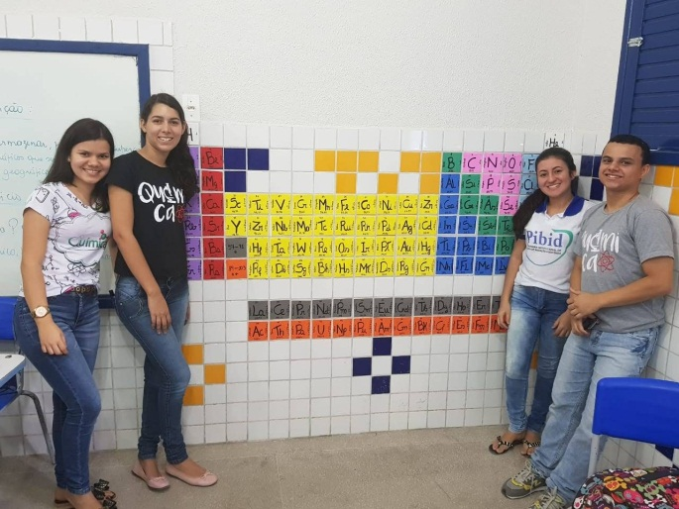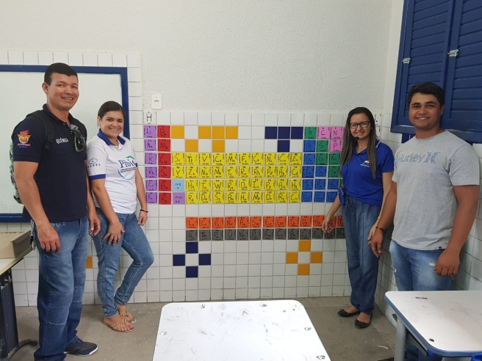

Fonte: Dados do autor.

**Figuras 3 e 4: Alunos mostrando os elemento e montando a tabela.**

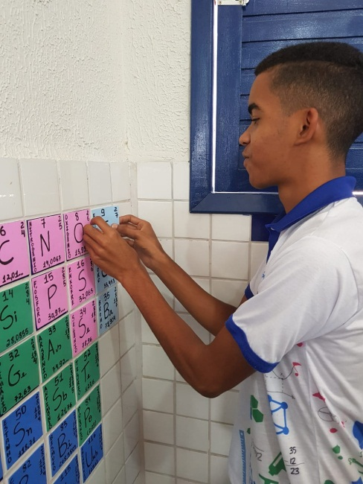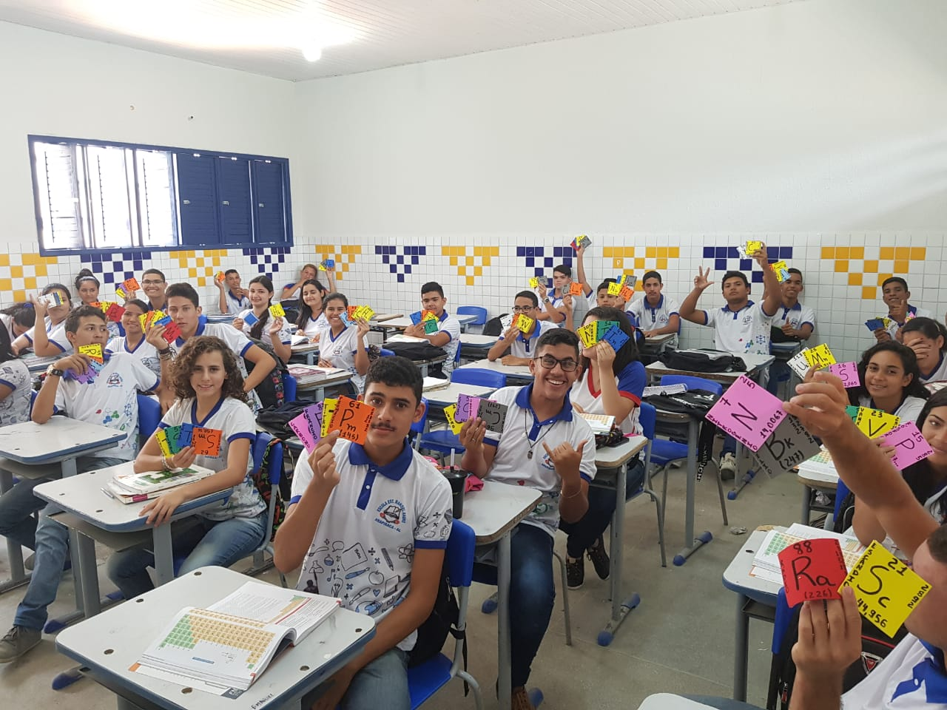

Fonte: Dados do autor.

**CONSIDERAÇÕES FINAIS**

Os resultados obtidos aliados às observações do comportamento dos alunos e aplicação da prática possibilitou concluir que são de suma importância no processo ensino-aprendizagem e podem facilitar o trabalho do educador no conteúdo de Tabela Periódica, já que é considerado um conteúdo bastante difícil entre a maioria dos alunos.

**REFERÊNCIAS BIBLIOGRÁFICAS**

BARROS, E. E. S. et al. Atividade Lúdica no Ensino de Química: “Trilhando a Geometria Molecular”. XVIII Encontro Nacional de Ensino de Química (XVIII ENEQ). Florianópolis, SC, Brasil, 2016.

BATISTA, M. B.; LORENZO, J. G. F.; SANTOS, M. L. B. A utilização do Jogo Trilha como ferramenta lúdica para o ensino de química Orgânica. Disponível em: <<http://connepi.ifal.edu.br/ocs/index.php/connepi/CONNEPI2010/paper/viewFile/171/163>. Acesso em agosto de 2019.

SANTANA, E. M. A influência de atividades lúdicas na aprendizagem de conceitos químicos. Universidade de São Paulo, Instituto de Física - Programa de Pós-Graduação-SP. Disponível em: <https://www.google.com.br/url?sa=t&rct=j&q=&esrc=s&source=web&cd=1&cad=rja&uac t=8&ved=0ahUKEwi425Xqq43MAhVKIpAKHeubCB0QFggoMAA&url=http%3A%2F%2F www.senept.cefetmg.br%2Fgalerias%2FArquivos_senept%2Fanais%2Fterca_tema1% 2FTerxaTema1Artigo4.pdf&usg=AFQjCNHB85o9jXLxtQx6j41xMku8yHSSA&bvm=bv.1 19408272,d.Y2I>. Acesso em agosto de 2019.